（附件）
樂齡學習特色計畫方案小故事
中心名稱 | 方案名稱 | 故事 | 照片
深度的服務與陪伴
樂齡學習中心不僅僅是來上課，更是一個「學習交流」的空間，提供各種服務與陪伴，增加情感與關係。
臺中市樂齡學習示範中心 | 退休生—霸氣出擊。行動服務 | 退休後，需要重新適應；本方案創造退休男性在共學同樂的環境氛圍，激發自主學習與行動服務，找回人生價值。不只以茶為媒介，更培育學員自身專業與特質為種子教師，建立共好學習服務。 | 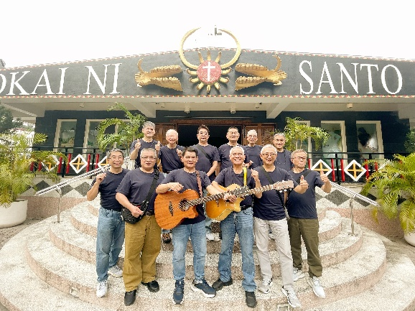
雲林縣樂齡學習示範中心 | 樂珈聊心館—杯測人生風味2.0 | 透過咖啡喚起古坑長者的兒時記憶，打造溫馨社區，讓樂齡者學習當地文化、沖泡技術，並走進社區服務，創造有咖啡香且能溫馨對話的氛圍，彼此交流，共同療癒心靈。 | 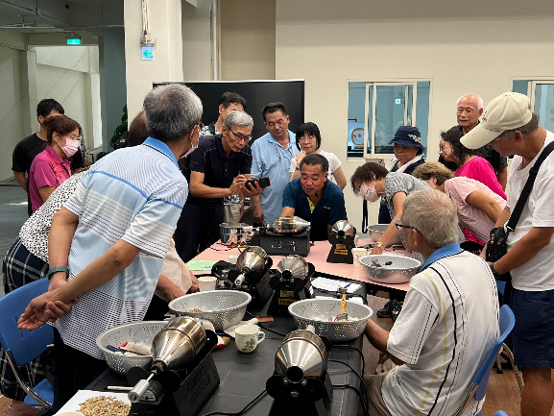
學習與跨世代交流
樂齡課程設計「人我連結」、互相關心、彼此相顧的方案，能夠吸引跨世代的對象參與其中，享受學習的樂趣。
南投縣樂齡學習示範中心 | 青銀動腦動手•共創AI新樂齡 | 看見鄉村老化問題，結合代間教育與樂齡學習，打造吸引樂齡學員及國中生學習興趣的「青銀共學」情境，透過「遊戲設計」拉近世代距離，激發彼此創意與交流，學生收穫成就感，高齡者延緩老化，實現雙贏局面。 | 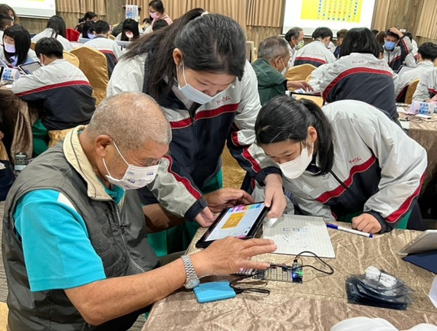
花蓮縣壽豐鄉樂齡學習優質中心 | 樂扣生活—Local Life 青銀共築行動 | 透過與年輕人合作，長輩們增強了自信與價值感，教導青年割竹子，象徵技藝傳承與代間合作，連結傳統與現代。長輩們與年輕人合作搭建工寮及製作竹筒飯，連結社區青年實踐傳統文化。 | 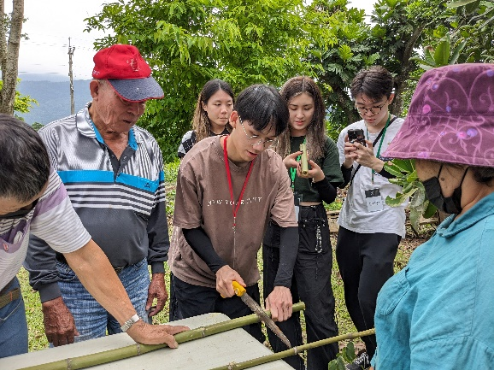
苗栗縣樂齡學習示範中心 | 我的趴哩趴哩時代—藺編復古走秀 | 藺編文化持續推廣至學童及各年齡層，本次焦點來到工藝師們(樂齡阿嬤)身上，從幕後製作者轉為幕前，從抗拒到自信穿戴自製藺編作品，搭配年輕時的服裝參加走秀，展現嘴角最美的弧線。 | 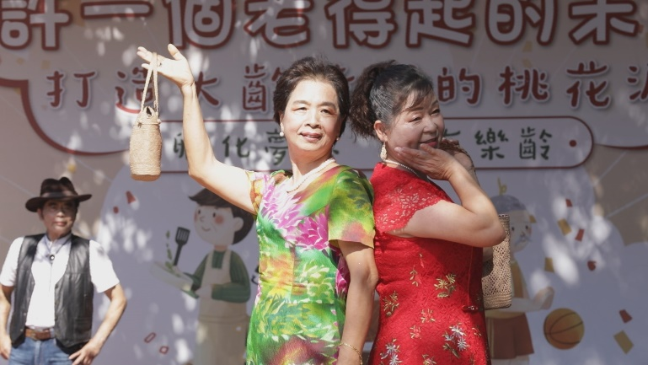
高品質課程與專業師資
樂齡學習中心提供高品質的課程，並有專業的老師，創造教學有趣、內容有用、學習有效。
桃園市平鎮區樂齡學習優質中心 | 吾愛吾獅—客家獅覺醒記 | 客家獅是臺灣客家地區特有的傳統文化，學員透過客家獅藝學習，深化對傳統文化的認識，並藉由手作與故事傳承，促進祖孫情感聯結，實現跨世代交流，推動文化延續與社區活力。 | 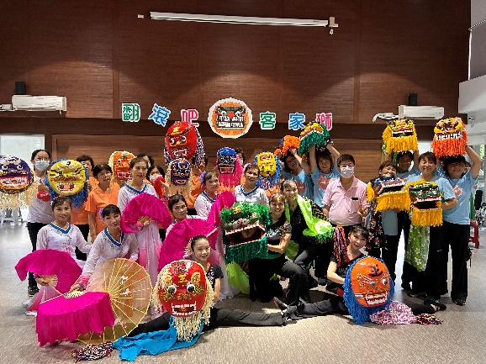
嘉義縣樂齡學習示範中心 | 男士料理工棚 | 有感於男性學員因伴侶離世，孤老、無法料理三餐、健康衰退等危機。本方案透過學習營養與烹飪技巧，改善飲食，自理生活，學習後更能貢獻服務並重新融入社區，收穫健康與人際關係。 | 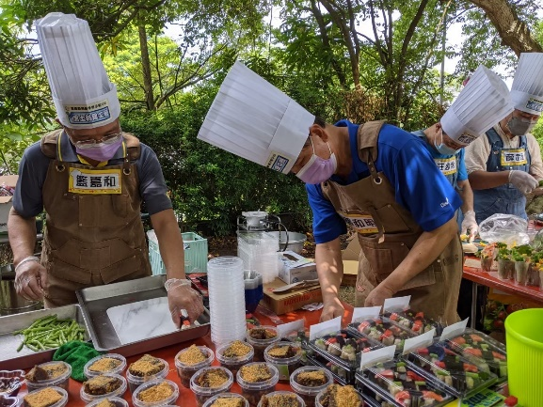
雲林縣土庫鎮樂齡學習優質中心 | 回春坊—雙手回春老兄哥 | 高齡男性透過學習修復小家電，找到人生第二春，改變自己與家庭，貢獻社區，提升生產力，展現培力、增能與創新的價值。 | 